Інструкція з експлуатації
контролера SMART DX/G.1
для секцій охолодження і нагріву
Керування контролером, переміщення по меню, зміна параметрів здійснюється за допомогою ручки енкодера.
Вхід в меню і вибір параметра, що потрібно змінити виконується одноразовим натисканням ручки енкодера (ENTER).
Вихід з меню, з попереднього меню –довгим натисканням ручки(ESC).
Переміщення вверх по меню і збільшення параметрів реалізовується поворотом ручки вправо(+); переміщення вниз по меню і зменшення параметрів - поворотом ручки вліво(-).
При виборі "Запуск:Дистан."-керування включення-виключення здійснюється дискретним входом DI1(розімкнений - OFF, замкнений - ON); зміна режиму – дискретним входом DI2 (розімкнений -HEAT, замкнений-COOL).
Керування продуктивністю зовнішнім блоком здійснюється аналоговим входом 0-10В (Режим 1). При параметрі #016[1] (Режим 2) - керування здійснюється по датчику AIR(датчик повинен бути підключений до аналогового входу) і заданої температури. Режим 3 (дискретний режим) - включення-виключення і зміна режимів здійснюється дискретними входами, блок працює на максимальній продуктивності

При виборі "Запуск:Вкл."- "Запуск:Выкл." - здійснюється включення-виключення і зміна режиму "Нагрів."- "Охлажд." в ручному режимі із меню контролера і в залежності від параметра #016 - керування продуктивністю зовнішнім блоком по датчику AIR чи аналоговим входом 0-10В

По завершенню підключення, модуль комунікації починає отримувати команди від головної системи управління (наприклад, система автоматики установки обробки повітря.) і вмикає зовнішній блок у потрібний режим та продуктивність. Дискретний сигнал на ВКЛ/ВИКЛ, Холод/Тепло. Запит рівня продуктивності – аналоговий сигнал постійного струму 0-10В.

Потужність блоку (фактична частота компресора) може відрізнятися від заданої уставки, власний алгоритм керування зовнішнього блоку не задає високої потужності у випадку виявлення перегріву або низької температури випаровування під час охолодження, тощо. Також контролюється поступове збільшення та зменшення частоти роботи компресора. Система керування може зменшити частоту та потужність компресора, відповідно до всіх обмежень, які визначають правила експлуатації зовнішнього блоку у будь-який час. Також у наявності дискретний безпотенційний контакт для індикації аварійного стану
Доступні команди керування

Вкл/Викл – дискретний сигнал;
Режим Тепло/Холод - дискретний сигнал;
Запит рівня потужності – аналоговий вхід 0-10В;

Встановлення датчика температури випаровувача

Температурні датчики повинні бути встановлені в потрібних місцях і захищені відповідно до стандартних методів. Датчик температури випаровувача має бути встановлений на падаючій (тонкій) трубі максимально близько до випаровувача установки обробки повітря. Для кріплення використовуйте нейлонові стяжки. Для правильного функціонування датчик температури, обов’язково, має бути захищений теплоізоляцією.

Встановлення датчика температури припливного повітря

Датчик температури припливного повітря канального типу необхідно встановлювати через 2 м по ходу руху повітря після випаровувача

Електричне підключення

Для правильного функціонування пристрою необхідно вірно виконати електричне підключення. Пристрій живиться від зовнішньго блоку-220в

Кожне підключення до пристрою має свою полярність та маркування, неправильне підключення може призвести ушкодження або неправильної роботи пристрою. Підключення без полярності дозволяється лише для датчиків температури

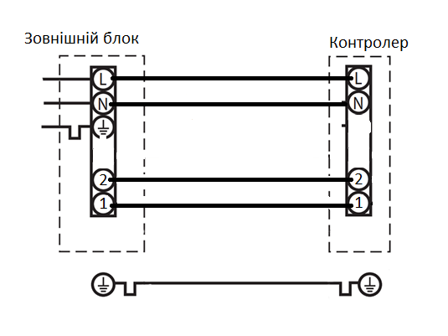

На головному екрані1 :
Статус: (“Дистанц.-Вкл.”; “Дистанц.-Выкл.”;”Вкл.”,”Выкл”)
Режим: (Нагрів, Охолодження)
Заданая температура: (Задана температура повітря-в залежності від режиму «нагрів»-«охолодження» показує окремо для свого режиму-для управління по заданій температурі, відображається в Режимі 2 )
------------------
Темп-ра PIPE: (температура рідинної труби)
Аналог.вход: (зовнішній керуючий сигнал 0-10В) Режим 1
або
Темп-ра AIR: (температура повітря) ) Режим 2
Темп-ра улица: (температура зовнішнього повітря)
Компрессор : (показуе частоту інверторного компресора)

Меню:
- Аналоговые входы <<
- Цифровые входы
- Цифровые выходы
- Установки
- Журнал аварий

Аналоговые входы
(екран1):
- Аналог.вход : (зовнішній керуючий сигнал 0-10В) (Режим1)
- Темп-ра AIR: (температура повітря)(Режим2)
- Темп-ра PIPE (температура рідинної труби)
- SET_FRIQ (показує задану чатоту інверторного компресора. В залежності від налаштувать: пропорційну сигналу 0-10в, чи від потреби охолодження або нагріву)

(екран2):
KKB1
- ККБ (Вкл.,Выкл.)
- MODE (OFF,COOL,HEAT)
- Темп-ра улица (температура зовнішнього повітря)
- Темп-ра PIPE (температура датчика зовнішнього блоку)
- Surface temp (температура датчика зовнішнього блоку)
- Disch.temp (температура датчика зовнішнього блоку)
- FAN Speed (швидкість вентилятора зовнішнього блоку)

(екран3):
KKB2
- FAN Stage (ступінь швидкості вентилятора зовнішнього блоку
- ODU Capasity (індекс потужності)
- EXV (позиція електронного терморегулюючого вентиля)
- Set Friq. (показує задану чатоту інверторного компресора)
- Run Friq. (показує фактичну частоту компресора)
- inv.status (показує статус інвертора компресора)
- Inv.current (показує струм інвертора)

(екран4):
KKB3
- DC BUS VOLT (напруга інвертора)
- Ipm mod.temp (температура IPM модуля)
- power current (показує струм)
- pfc mod.temp (температура PFC модуля)
- DriverInPower
- Defrost (Викл.,Вкл) (Показуе статус відтайки)

(екран5):
KKB4
- ST41: (Статус ККБ )
- ST45: (Статус ККБ )

(екран6):
KKB5 ERRORS
- Er42:
- Er43:
- Er46:
- Er47:

Er42
00- Захист компресора від високої температури нагнітання
01- Захист від низького тиску
02- Помилка роботи вентилятора конденсатора
03- Помилка роботи 4-ходового клапана
04- Занадто високе споживання струму
05- Температура нагнітання занадто висока
06- Захист від низького тиску
07- Захист від високого тиску

Er43
00- Захист внутрішнього блоку від замерзання
01- Помилка датчика зовнішньої температури
02- Помилка датчика температури нагнітання
03- Помилка датчика температури конденсатора
04- Помилка датчика температури конденсатора
05- Помилка моделі агрегату
06- Помилка EEPROM
07 - **********************

Er46
00- Напруга занадто низька
01- Занадто висока напруга
02- Занадто високе споживання струму
03- Захист модуля IPM
04- Захист модуля PFC
05- Помилка запуску компресора
06- Відключення живлення компресора
07- Скидання модуля IPM

Er47
00- Компресор споживає занадто великий струм
01- Збій живлення компресора
02- Неправильне споживання струму компресором
03- Помилка запуску компресора
04- Несправність компресора
05-
06- Занадто висока температура модуля PFC
07- Помилка датчика температури модуля PFC

Цифровые входы
- Дистан-й пуск:( Выкл, Вкл.)
- Режим(Тепло,Холод)

Цифровые выходы
- Робота компресора
- Оттайка
- Авария
Установки: (Заданные значения)
- Заданная температура (для ручного управління)
- Режим(Охлажд.,Нагрев) (для ручного управління)
- Запуск(Выкл.,Вкл.,Дистан.)
- Настройки - сервісні настройки

Журнал аварий
(екран1):
Аварии1
- 1.Д-к AIR – Аварія датчика повітря
- 2.Д-к PIPE– Аварія датчика PIPE
- 4.Низ-я т-ра PIPE (низька температура рідинної труби) (аварія накопичувальна 5раз і блокується)
- 5. Выс-я т-ра PIPE (висока температура рідинної труби) (аварія накопичувальна 5раз і блокується)
- 6.НЕТ СВЯЗИ (нема зв’язку з зовнішнім блоком)(аварія накопичувальна 5раз і блокується)
- 15.Авария ККБ

(екран2):
Аварии2(warning)( застереження)
- *Низ-я т-ра AIR– Низька температура повітря
- *Выс-я т-ра AIR – Висока температура повітря

(Екран3)Сброс аварий
- Сбросить аварии?Нет

Скидання аварій здійснюється вибором «Сбросить аварии?Да» і підтвердження –натиснути одноразово ручки енкодера. Якщо аварія діюча – аварії не скидуються

Настройки: - сервісні настройки
Час задаеться : 1 - 0.1с (450 -> 45сек).
Температура задаеться 1 - 0.1 °C (250 ->25 °C)
Напруга: 1 - 0,1В
#000 Задана температура HEAT(160-300) [240]
#001 Режим роботи («НАГРІВ» - 0, «Охолодження» - 1) [0]
#002 Режим («Выкл».- 0 «Вкл.» - 1-«Дистан.»- 2) [2]
#003 Напруга 0-10В + дельта , вище якої включиться ККБ [150]
#004 Дельта [50] (Включиться ККБ при напрузі 2В, виключиться нижче 1В)
#007 Корекція аналогового датчика 1 AIR (-50...50) [0]
#008 Корекція аналогового датчика 2 PIPE (-50...50) [0]
#009 Корекція аналог входу 0-10в OUT_WATER (-100...100) [0]
#013 Час затримки на включення [10]
#014 Час затримки на вимкнення [10]
#015 FAN SPEED INDOOR [3] (не міняти)
#016 Режим роботи: 0,1,2 [0]
0 - Режим 1 – керування продуктивністю за допомогою 0-10в
1 - Режим 2 – режим з датчиком AIR і заданої температури
2 –Режим 3 (дискретний режим)-блок працює на номінальній потужності
#023 датчик ROOM HEAT CONST #016 -2 [160] (Режим3)
#024 датчик AIR COOL CONST #016 -2 [300] (Режим3)
#027 Диференціал заданої т-ри [10]
#028 Задана температура COOL [230]
#029 Максимальна частота інвертора компресора [100]
#030 Мінімальна частота інвертора компресора [30]
#031 Авто/Виключить/Включить Дискретний вихід №1 (0,1,2,3) [0]
#032 Авто/Виключить/Включить Дискретний вихід №2 (0,1,2,3) [0]
#033 Авто/Виключить/Включить Дискретний вихід №3 (0,1,2,3) [0]
#035 Мінімальна температура датчика PIPE (Аварія) [-300]
#036 Максимальна температура датчика PIPE (Аварія) [650]
#037 Задана температура CONST(160-300) [210]
#038 Мінімальна температура датчика PIPE (застереження) [100]
#039 Максимальна температура датчика PIPE (застереження) [400]
#041 Авто/Виключить/Включить /Інверсія Цифровий вхід 1 (0,1,2,3) [0]
#042 Авто/Виключить/Включить / Інверсія Цифровий вхід 2 (0,1,2,3) [0]
#045 Напруга при якій виставляється мін. продуктивність[0]
#046 Напруга при якій виставляються макс. продуктивність[1000]
#047 Відключити аварію ККБ (1-відкл.) [0]
#048 Реверс енкодера [1]
#049 Затримка на зникнення помилки 100с [1000]

РЕЖИМ 1: Схема підключення з 0-10в
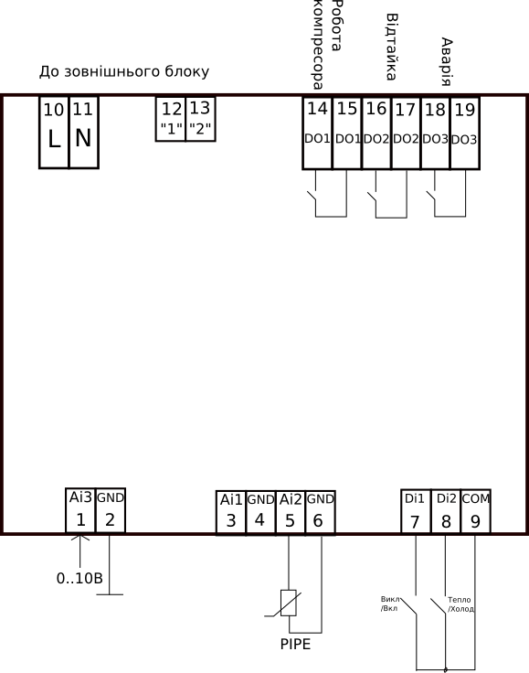

РЕЖИМ 2: Схема підключення з датчиком повітря(AIR)

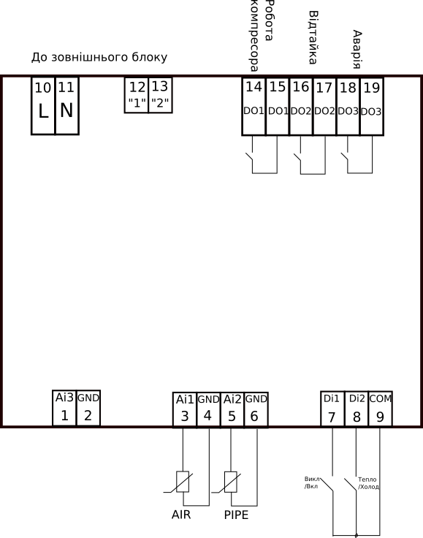

РЕЖИМ 3: Схема підключення - Дискретний режим (ККБ працює на номінальній продуктивності)

